UNIVERSIDAD DR. ANDRÉS BELLO (UNAB)
Desarrollo Web — Módulo 5

PRUEBA UNITARIA
Endpoint POST /api/login — Autenticación de usuarios

Proyecto SafeTag QR · Stack: Node.js · Express.js · PostgreSQL

Integrantes del equipo
1 | Alejandro De Jesús Linares Marroquín
2 | Miguel Daniel Reyes Martínez
3 | Nathalie Jeannette Sibrián Pérez
4 | Vladimir Natanael Villalobos Vega

San Salvador, El Salvador — Julio 2026

1. Proceso a probar

Función aislada:
login() — backend/src/controllers/perfiles.controller.js

Descripción del proceso:
El proceso de autenticación recibe un correo electrónico y una contraseña en texto plano. Primero valida que ambos campos estén presentes (si faltan, responde 400). Luego consulta la base de datos PostgreSQL por el correo. Si el usuario existe, compara la contraseña ingresada contra el hash bcrypt almacenado usando bcrypt.compare(). Si coincide devuelve HTTP 200 con los datos del usuario (id, nombre, correo). Si no coincide, o si el correo no existe, devuelve HTTP 401 con el mensaje "Credenciales incorrectas" sin especificar cuál condición falló.

Tipo de prueba:
Prueba unitaria de caja negra sobre un endpoint de API REST.
Se evalúan entradas y salidas del endpoint sin inspeccionar el código interno durante la ejecución.

Herramienta de ejecución:
Postman — cliente HTTP con interfaz visual, enviando peticiones POST con cuerpo JSON a http://localhost:3001/api/login con el servidor Express corriendo localmente.

2. Comportamientos esperados

Caso | Entrada enviada | Salida esperada
Caso 1  Credenciales correctas | Correo registrado en la BD + contraseña correcta ("123456"). | HTTP 200 OK. JSON con id, nombre y correo del usuario. Sin password_hash en la respuesta.
Caso 2  Contraseña incorrecta | Correo registrado en la BD + contraseña errónea ("12356" — un dígito diferente). | HTTP 401 Unauthorized. JSON: {"error": "Credenciales incorrectas"}.
Caso 3  Campo contraseña vacío | Correo registrado + contraseña vacía (""). | HTTP 400 Bad Request. JSON: {"error": "Correo y contraseña son requeridos"} — validación de entrada antes de consultar la BD.

3. Entorno de prueba

Configuración:
- Sistema operativo: Windows 11 Pro
- Runtime: Node.js v24 + Express.js v5 en puerto 3001
- Base de datos: PostgreSQL 17 en localhost:5432, base safetag_db
- Usuario de prueba registrado: prueba@safetag.com (contraseña "123456" almacenada como hash bcrypt)
- Herramienta: Postman v11 — peticiones POST con body tipo raw/JSON

Solicitudes enviadas:
Caso 1 — Credenciales correctas
Método: POST
URL: http://localhost:3001/api/login
Header: Content-Type: application/json
Body: {"correo": "prueba@safetag.com", "password": "123456"}
Caso 2 — Contraseña incorrecta
Método: POST
URL: http://localhost:3001/api/login
Header: Content-Type: application/json
Body: {"correo": "prueba@safetag.com", "password": "12356"}
Caso 3 — Campo contraseña vacío
Método: POST
URL: http://localhost:3001/api/login
Header: Content-Type: application/json
Body: {"correo": "prueba@safetag.com", "password": ""}

4. Resultados de la prueba

Fecha de ejecución: 19 de julio de 2026
Herramienta: Postman. Servidor corriendo en localhost:3001.

Caso | Descripción | Código HTTP | Respuesta JSON | Estado
Caso 1 | Credenciales correctas | HTTP 200 OK | {"id":1, "nombre":"Juan Prueba", "correo":"prueba@safetag.com"} | ✔ PASA
Caso 2 | Contraseña incorrecta | HTTP 401 Unauthorized | {"error": "Credenciales incorrectas"} | ✔ PASA
Caso 3 | Campo contraseña vacío | HTTP 400 Bad Request | {"error": "Correo y contraseña son requeridos"} | ✔ PASA

Capturas de pantalla de Postman:
Las siguientes capturas muestran la ejecución real de cada caso de prueba en Postman.

Captura 1: Caso 1 — HTTP 200 OK / Credenciales correctas
[INSERTAR CAPTURA DE PANTALLA — Caso 1 — HTTP 200 OK / Credenciales correctas]
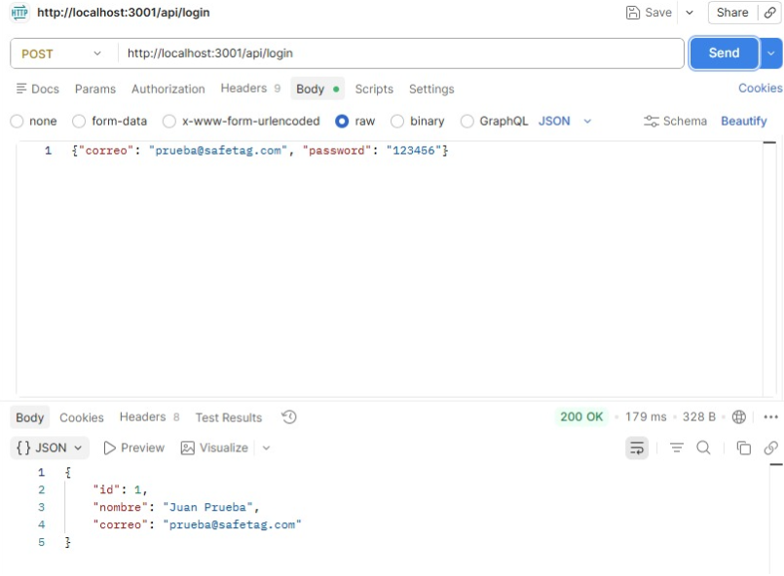

Captura 2: Caso 2 — HTTP 401 Unauthorized / Contraseña incorrecta
[INSERTAR CAPTURA DE PANTALLA — Caso 2 — HTTP 401 Unauthorized / Contraseña incorrecta]
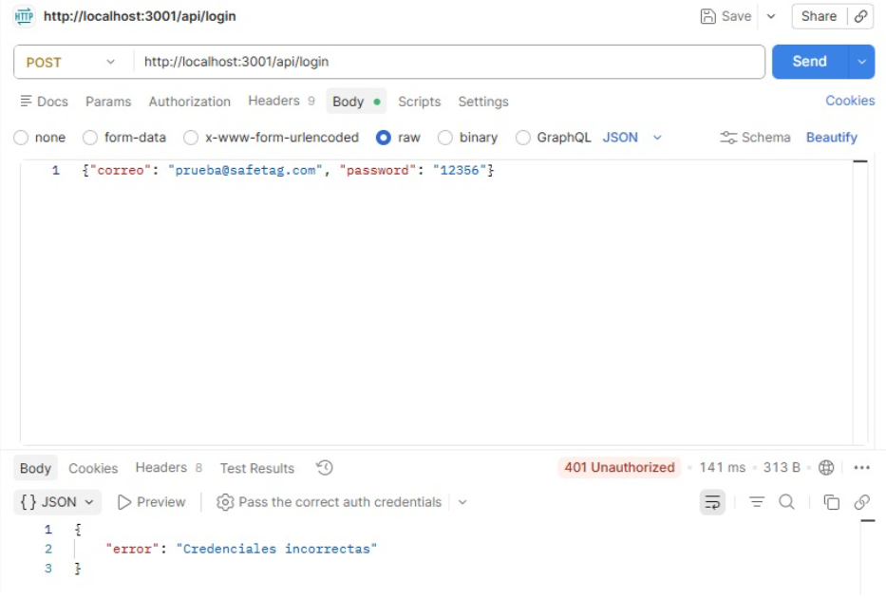

Captura 3: Caso 3 — HTTP 400 Bad Request / Campo vacío
[INSERTAR CAPTURA DE PANTALLA — Caso 3 — HTTP 400 Bad Request / Campo vacío]
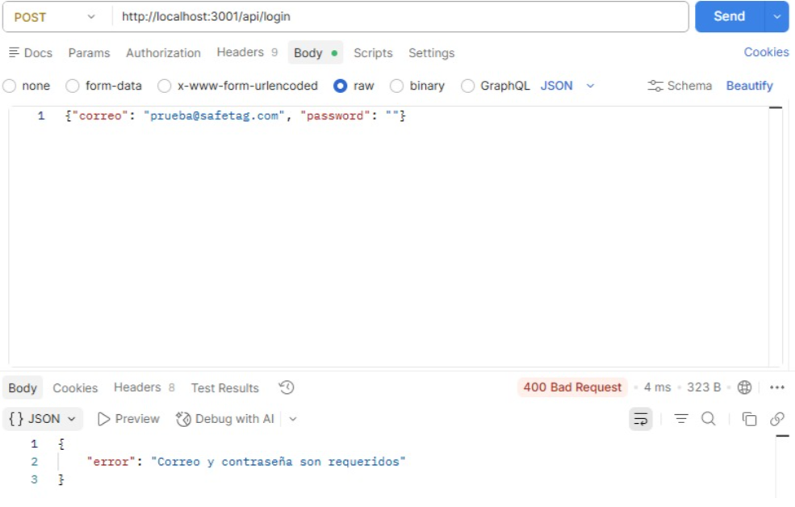

Observación de seguridad:
Los Casos 1 y 2 demuestran que la verificación bcrypt funciona: la diferencia de un solo carácter entre "123456" y "12356" produce un fallo de autenticación (401). El Caso 3 muestra que el sistema valida la presencia de los campos antes de consultar la base de datos, respondiendo 400 (error de cliente) en lugar de 401 (error de autenticación), lo que refleja una separación correcta de responsabilidades.

5. Conclusión

El endpoint POST /api/login del sistema SafeTag QR superó los tres casos de prueba unitaria ejecutados en Postman. Los resultados reales coincidieron con los comportamientos esperados en los tres escenarios:
- Caso 1 (credenciales correctas): el sistema devolvió HTTP 200 con los datos del usuario, sin exponer el hash de contraseña.
- Caso 2 (contraseña incorrecta): el sistema rechazó el acceso con HTTP 401 mediante comparación bcrypt, sin revelar detalles internos.
- Caso 3 (campo vacío): el sistema detectó la entrada inválida antes de consultar la base de datos y respondió HTTP 400 con mensaje descriptivo.

La prueba confirma que el módulo de autenticación implementado con bcrypt y Express.js maneja correctamente los tres flujos principales: autenticación exitosa, credenciales incorrectas y datos de entrada incompletos.

